"Marcowa pogoda" B.Forma
Ja jestem marzec, ja wam pokażę,
jak dobrze mieszać pogodę w garze.
Zanim na dobre wiosna przybędzie,
ja ślady zimy zostawię wszędzie.
Zmarzną wam nosy i zmarzną uszy,
i jeszcze trochę śnieżek poprószy.
I chociaż słońce mocniej przygrzeje,
to jeszcze chłodnym wiatrem powieje.

1. Rozmowa na temat pogody jaka jest przedstawiona w wierszu, a jaka jest w rzeczywistości?
2. Przypomnienie dni tygodnia, pór roku we właściwej kolejności, a także przypomnienie jaki miesiąc był przed marcem, a jaki nastąpi po nim.
3. Nauka refrenu piosenki Majak Jeżowska „Wstawaj! To już wiosna”
https://www.youtube.com/watch?v=2wgSEPqkPAI
Wiosna (wiosna), hejże ho!
1) Wiosna się budzi, zima zasypia
Bo w domu czterech pór roku
Jedno jest łóżko, jedna poduszka
I jeden kubek do soku
Gdy wiosna rześka zerwie się z łóżka
I słońce wplecie we włosy
Zima swą głowę wtuli w poduszkę
I zamknie zmęczone oczy
Ref.: Aaa... Wiosna (hej, hej), hejże ho!
Zielonym skrzydłem da ci w nos
Wiosna (hej, hej), hejże ho!
Zapuka w serce: Czy jest tam ktoś?
Obudzi kotki na gałązkach
Krokusy na tatrzańskich łąkach
Sasanka mała gdzieś spod Krosna
Usłyszy: Wstawaj, wstawaj, to już...
Wiosna (wiosna), hejże ho!
Wstawaj, wstawaj, to już wiosna!
Wiosna (wiosna), hejże ho!
Wstawaj, wstawaj, to już wiosna!
2) A zima będzie sobie już spała
Choć wokół będzie wiosennie
Bo z tego słowa zrozumie ona
Jedynie - senny, sennie
A wiosna w sercach ogień rozpali
I skończy misję skrzydlatą
I wtedy do nas z długiej podróży
Powróci stęsknione lato

Ref.: Aaa... Wiosna (hej, hej), hejże ho!
Zielonym skrzydłem da ci w nos
Wiosna (hej, hej), hejże ho!
Zapuka w serce: Czy jest tam ktoś?
Obudzi kotki na gałązkach
Krokusy na tatrzańskich łąkach
Sasanka mała gdzieś spod Krosna
Usłyszy: Wstawaj, wstawaj, wstawaj!
A wiosna (wiosna), hejże ho! (hej, hej)
Zielonym skrzydłem da ci w nos
Wiosna (wiosna), hejże ho!
Zapuka w serce: Czy jest tam ktoś?
Wiosna (wiosna), hejże ho!
Wstawaj, wstawaj, to już wiosna!
Wiosna (wiosna), hejże ho!
Wstawaj, wstawaj, to już wiosna!
Wiosna (wiosna), hejże ho!

4. Praca plastyczna „Krokusy na tatrzańskich łąkach”
Potrzebne będą: nożyczki, rolki po papierze toaletowym i farbka w kolorze fioletowym lub fioletowy papier lub zwykły papier pokolorowany na fioletowo; zielony papier lub biały pokolorowany na zielono; klej; kartka w dowolnym kolorze A5 lub A4 (dobrana do wielkości zaplanowanego krokusa)
1. Z przygotowanych materiałów mamy uzyskać paski o szerokości mniej więcej 1 centymetra.
2. Paski te sklejamy (w przypadku rolki po papierze toaletowym zaginamy tak jak na zdjęciu) i zaginamy, jak na zdjęciu, by stworzyć element podobny do litery „V”. Następnie tworzymy mniejszy element, który będzie wklejony w środek, patrz obrazek.
3. Kolejnie wycinamy elementy, które będą stanowiły łodygę i liście krokusa.
4. Wszystkie przygotowane elementy przyklejamy na przygotowanej kartce papieru o dowolnym kolorze. Oczywiście można poprosić dzieci o dorysowanie trawy, z której wystaje nasz krokus.

5. Pokoloruj zgodnie z instrukcją
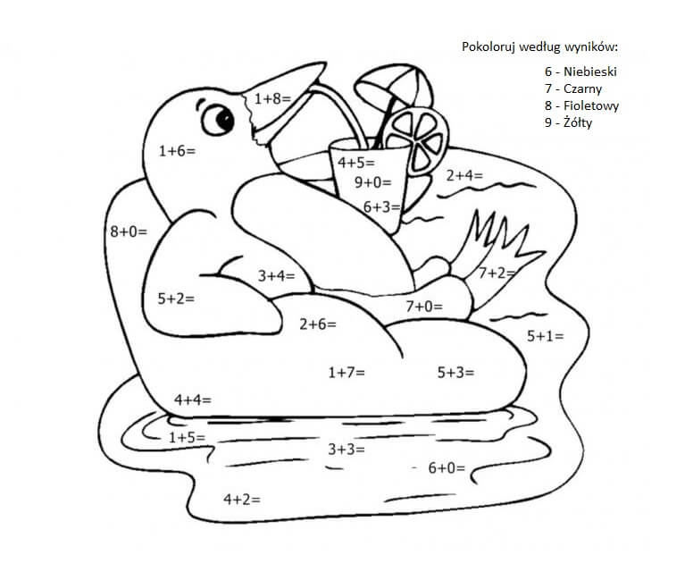
Źródło: http://www.pokolorujswiat.com/wp-content/uploads/2017/04/wiosenne-kolorowanki-dla-dzieci-8.jpg

